P O V O D Í L A B E, státní podnik

ZÁMĚR OPRAVY

Čerpadlo Flygt BS 2250.011, oprava čerpadla

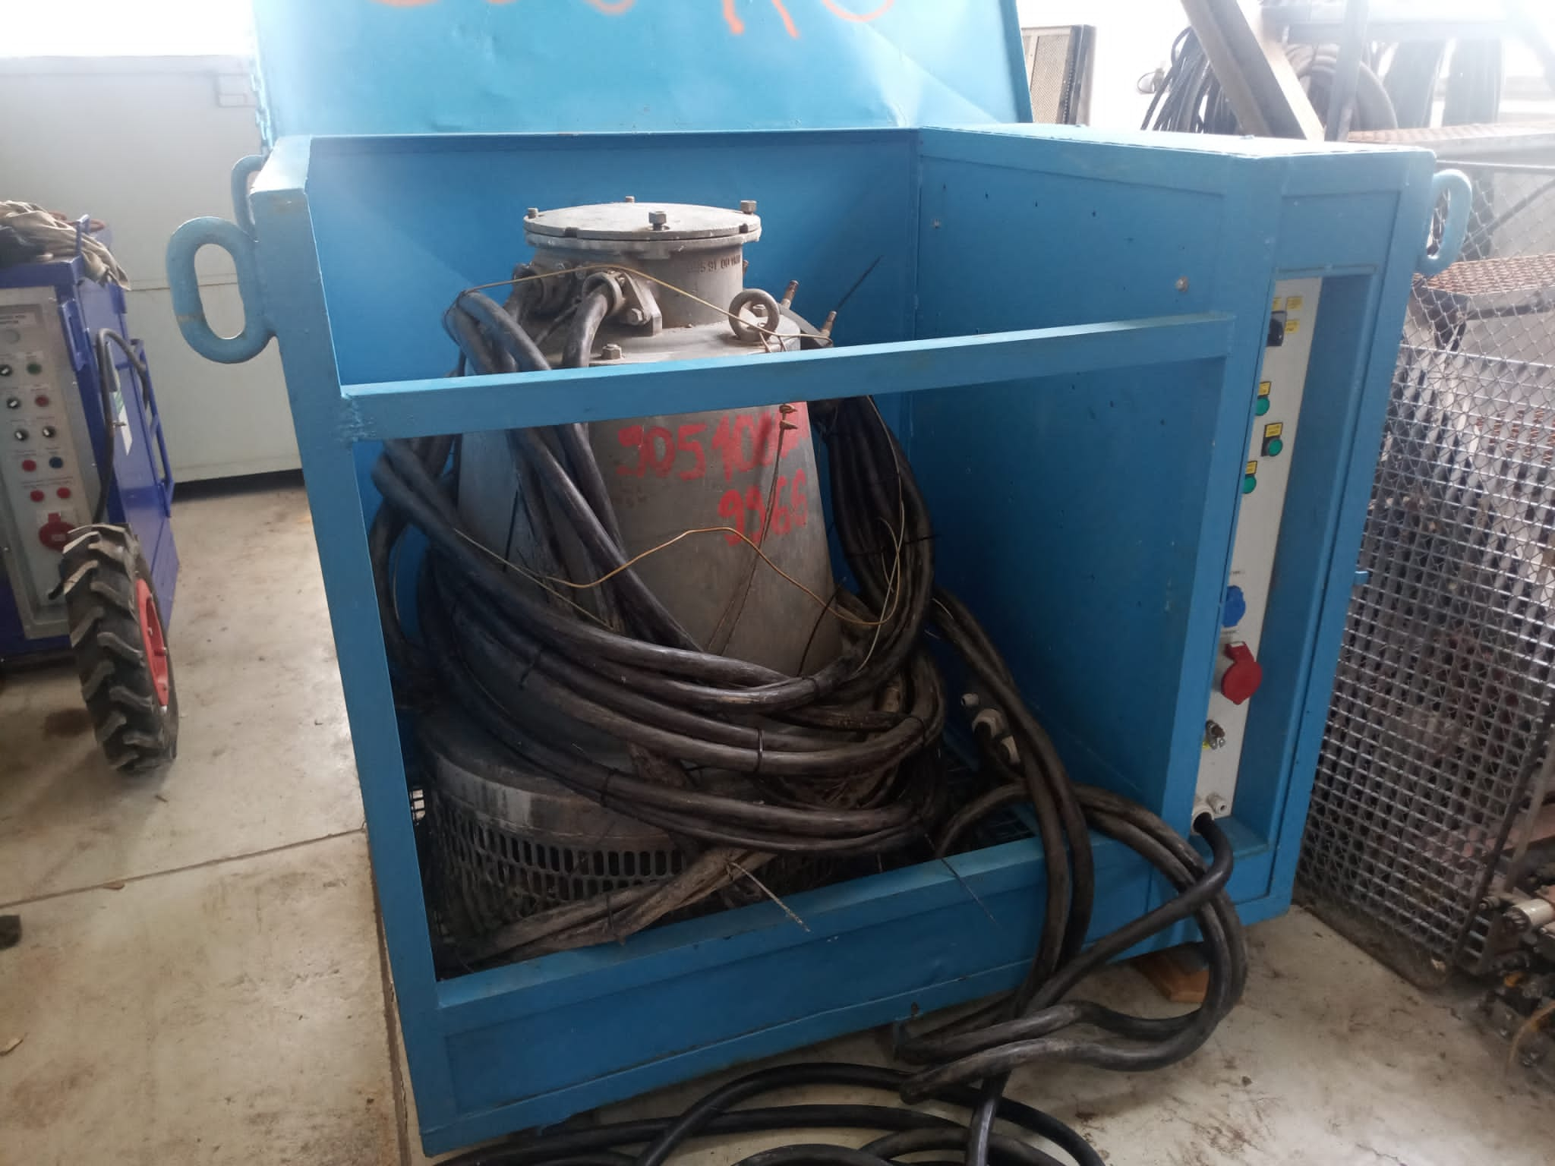

Zpracoval: | XXXXXXXXXX  Úsekový technik PS UL  dne: 6.8.2021
Předložil: | XXXXXXXXXXXXXXX  Vedoucí PS Ústí nad Labem  dne:
Projednal: | XXXXXXXXXXXXX  PTNŘZ Roudnice nad Labem  Dokumentační komise závodu Roudnice n. L.  dne:
Vyhlásil: | XXXXXXXXX  ředitel závodu Roudnice nad Labem  dne:
- Identifikační údaje o plánované stavbě v členění:

název stavby – tok, název | Čerpadlo Flygt BS 2250.011, oprava čerpadla
místo, případně ř. km, k.ú. | VD Lovosice
číslo DM | 9051009966
identifikátor ISYPO | -

- odůvodnění účelnosti veřejné zakázky

- Popis potřeb, které mají být splněním veřejné zakázky naplněny:
Čerpadlo Flygt 2250 z roku 1993 bylo umístěno ve vyčerpané MPK na VD Střekov. Čerpadlo začalo vykazovat nepravidelný chod. Z tohoto důvodu provozovatel odvezl čerpadlo do dílen odborné firmy na posouzení. Na základě odborného posouzení byly zjištěny závady:
- Poškozený motor
- Poškozená ložiska čerpadla
- Poškozené ucpávky čerpadla
- Poškozené oběžné kolo (lopatky)

- Popis předmětu veřejné zakázky:
Předmětem veřejné zakázky je oprava čerpadla Flygt BS v rozsahu:
- Výměna ložisek
- Výměna ucpávek vč. těsnění
- Výměna oběžného kola
- Převinutí motoru
- Výměna olejové náplně
- Montáž nových dílů a kompletace čerpadla
- Přezkoušení na zkušebně
  - Doprava z VD Lovosice do dílny zhotovitele a zpět bude zajištěna zhotovitelem

  - Popis vzájemného vztahu předmětu veřejné zakázky a potřeb zadavatele:
Opravou čerpadla Flygt, dojde k doplnění čerpacích kapacit do stavu před opravou, které se používají při čerpání plavebních komor, HSJ v případě havárie a při TBP.

  - Rizika nerealizace veřejné zakázky, snížení kvality plnění, vynaložení dalších finančních nákladů
Nerealizací veřejné zakázky by způsobilo znatelné snížení čerpací techniky PS Ústí, která se používá při čerpání plavebních komor, HSJ v případě havárie a při TBP.

  - Popis variant naplnění potřeb a zdůvodnění zvolené alternativy veřejné zakázky
Charakter a složitost opravy nedovoluje provést opravu pracovníky Povodí Labe, státní podnik.

  - Předpokládaný termín veřejné zakázky:
2021

Výsledek hodnocení VH majetku dle OS 14/2018 v platném znění, který se provádí vždy v rámci přípravy vlastního záměru veškerých stavebních akcí oprav nebo rekonstrukcí liniového majetku (úpravy toků)
V rámci oprava čerpadla Flygt BS není potřeba hodnotit VH majetek dle OS 14/2018, jedná se o uvedení majetku do provozuschopného stavu.

- požadavky na celkové urbanistické a architektonické řešení stavby a požadavky na stavebně technické řešení stavby, na tepelně technické vlastnosti stavebních konstrukcí, odolnost a zabezpečení z hlediska požární a civilní ochrany, souhrnné požadavky na plochy a prostory apod.,
Navržená oprava nevyžaduje urbanistické a architektonické řešení stavby a není nutné posuzovat tepelně technické vlastnosti stavebních konstrukcí ani odolnost zabezpečení z hlediska požární a civilní ochrany.

- územně technické podmínky pro přípravu území, včetně napojení na rozvodné a komunikační sítě a kanalizaci, rozsah a způsob zabezpečení přeložek sítí, napojení na dopravní infrastrukturu, vliv stavby, provozu nebo výroby na životní prostředí, zábor zemědělského a lesního půdního fondu apod.,
V případě opravy čerpadla nerelevantní.

- údaje o výskytu chráněných území (CHKO, NP, NPP, PP, PR, Natura, EVL apod.) event. o chráněných druzích rostlin a živočichů a o jiných způsobech ochrany (kulturní památka, technická památka apod.),
V případě opravy čerpadla nerelevantní.

- v relevantních případech vyjádření, že zamýšlená investice nebo oprava není v rozporu se závazným Plánem dílčích povodí
V případě opravy čerpadla nerelevantní.

- majetkoprávní vztahy
Oprava čerpadla bude probíhat v dílnách zhotovitele. Proto v souvislosti s plánovanou opravou není
třeba řešit žádné majetkoprávní vztahy.

- požadavky na zabezpečení budoucího provozu (užívání) stavby energiemi, vodou, pracovníky apod. a předpokládanou výši finančních potřeb jak provozu, tak i reprodukce pořízeného majetku a zdroje jejich úhrady v roce následujícím po roce uvedení stavby do provozu
Budoucí provoz bude zajištěn pracovníky Povodí Labe, státní podnik v rámci správy objektu a provozních nákladů aktuálního plánu závodu Roudnice nad Labem.

- upozornění na nutnost zajištění povolení mimořádné manipulace pro realizaci stavby
V případě opravy čerpadla nerelevantní.

- výkresy a schémata určená správcem programu (u akcí, které je možno hradit z prostředků dotačních programů)
V případě opravy čerpadla nerelevantní.

- rozdělení stavby na stavební objekty a provozní soubory s určením u každého z nich jednotlivě zda jde o opravu či investici (včetně uvedení DHM v relevantních případech). Současně musí rozdělení na stavební objekty a provozní soubory korespondovat s rozdělením ve stávající evidenci DHM (v případě investic s předpokládaným vznikem nových DHM pak musí záměr obsahovat i návrh rozdělení stavebních objektů a provozních souborů pro budoucí zařazení do DHM)
V případě opravy čerpadla nerelevantní.

- rozhodující projektované parametry ve tvaru (u akcí, které je možno hradit z prostředků dotačních programů) :
V případě opravy čerpadla nerelevantní.

Název parametru | měrná jednotka | hodnota parametru

